Projeto: ControleClienteProduto
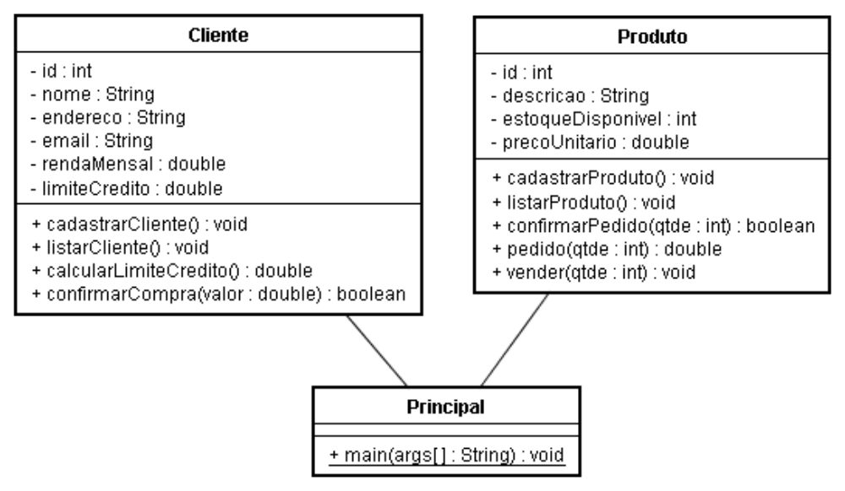
Classe: Cliente
Métodos | cadastrarCliente: Lê e armazena valores para todos os atributos (inicializa limiteCredito com zero).
 | listarCliente: Apresenta os valores de todos os atributos.
calcularLimiteCredito: Calcula 40% da renda mensal, armazena no atributo limiteCredito e retorna o limite calculado.
setLc=getRm*0.4

 | confirmarCompra: Recebe um valor por parâmetro e compara com o limite de credito, se o valor for menor ou igual ao limite de credito subtrai o valor do limite de credito, apresenta o limite anterior, o valor da compra, o novo limite e retorna true senão retorna false.

Classe: Produto
Métodos | cadastrarProduto: Lê e armazena valores para todos os atributos.
 | listarProduto: Apresenta os valores de todos os atributos.
 | confirmarPedido: Recebe uma quantidade por parâmetro, verifica se há estoque suficiente do produto, se houver apresentar a mensagem “Estoque disponível!” e retorna true, senão retorna false.
 | pedido: Recebe uma quantidade por parâmetro, calcula o valor da compra (multiplicando a quantidade pelo preço unitário), apresenta o valor calculado e retorna o valor total da compra.
 | vender: Recebe uma quantidade por parâmetro e subtrai a quantidade do estoqueDisponivel e apresenta a mensagem de “Venda realizada com sucesso!”.

Classe: Principal(Movimentação)
Método main | - Instanciar um objeto do tipo Cliente.
 | - Instanciar um objeto do tipo Produto.
- Apresentar um menu com as opções:
1 – Cadastrar cliente
2 – Listar cliente
3 – Cadastrar produto
4 – Listar produto
5 – Calcular limite de credito
6 – Vender
0 – Sair

Obs.: Opção Vender:
1 – Lê a quantidade desejada.
2 – Chama o método confirmarPedido passando a quantidade.
3 – Se o retorno for true, chama o método pedido e passa a quantidade desejada, se for false, apresentar a mensagem “Quantidade desejada do produto indisponível!”.
4 – Chama o método confirmarCompra passando o valor total da compra por parâmetro.
5 – Se o retorno for true, chama o método vender e passa a quantidade desejada, se for false, apresenta a mensagem “Limite de crédito do cliente insuficiente!”.

